Cronograma de Férias
Sistema | SIGRH
Módulo | Portal do Servidor
Usuários | Servidor Responsável pela Unidade
Perfil | Chefe de Unidade
Última Atualização | ver('', false);
Esta funcionalidade permite que seja realizada a emissão do cronograma de férias dos servidores em formato de relatório.
Para utilizar esta funcionalidade, acesse o SIGRH -> Portal do servidor -> Chefia de Unidade -> Férias -> Cronograma de férias.
A tela a seguir será fornecida, possibilitando que o usuário informe o Período do Cronograma.
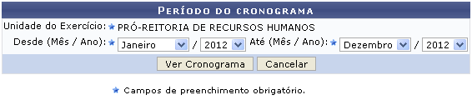Figura 1: Período do Cronograma
Caso desista da operação, clique em Cancelar e confirme a desistência na janela que será exibida posteriormente.
Para realizar a busca, o usuário deverá fornecer o período do cronograma Desde (Mês/Ano) e Até (Mês/Ano), selecionando o mês e ano dentre as opções disponibilizadas pelo sistema.
Exemplificaremos com Desde (Mês/Ano) Janeiro/2012 e Até (Mês/Ano) Dezembro/2012.
Para realizar a emissão do relatório, clique em Ver Cronograma. A página gerada pelo sistema será a seguinte.
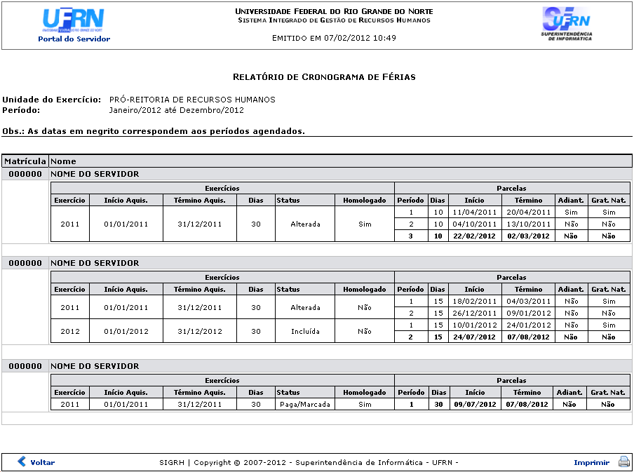Figura 2: Cronograma de Férias
Caso queira retornar à tela anteriormente gerada, clique em Voltar.
Se desejar imprimir o relatório, clique no ícone .
Para retornar para a página inicial do módulo, clique em .
Bom Trabalho!
<< Voltar - Manuais do SIGRH

